2020全国物理中考题分类汇编21—《电磁学作图》
1.（2020江苏南通）如图，请用笔画线代替导线将两线插座、电灯和开关分别接入电路。
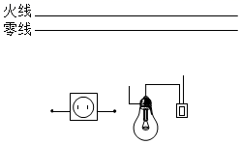2.（2020湖北黄石）指南针是中国的四大发明之一，这是我国对人类所作出的巨大贡献，指南针是利用地场指示方向。如图所示，地球是一个大磁体，类似条形磁铁，请在图中标出地磁场的N、S极，静止小磁针N、S极，用箭头标出P点的地磁场方向。
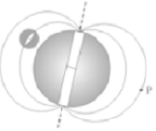
3.（2020湖北恩施）在探究电磁铁的实验中，用相同的漆包线和铁钉绕制成电磁铁A和$B.$闭合开关，移动滑片后，铁钉A和B都能吸住一些大头针，如图所示。经实验发现，磁铁磁化大头针时，仍满足异名磁极相吸引的关系，并且B下方大头针下端为N极。请在图中标出A下方大头针下端的磁极名。并在电源的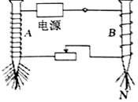两端注明$+−$极。
4.（2020青海）请用笔画线表示导线，将图中的电灯、开关和插座正确接入家庭电路中。
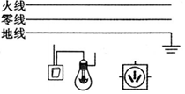
5.（2020甘肃金昌）一个房间要安装2盏“$220V 40W$”的电灯和一个插座，要求开关S只控制两盏灯且每盏灯都能正常发光，请按以上要求将图中元件用笔画线代替导线连接起来。
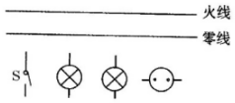
6.（2020江苏无锡）为判断如图所示的家庭电路中白炽灯$L_{1}$是否短路，将火线上的熔丝断开，用另一只完好的白炽灯$L_{2}$作为“校验灯”接入电路。然后闭合总开关，再闭合开关S，即可根据$L_{2}$的亮暗做出判断。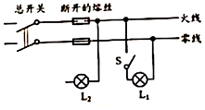请在图中补画一根导线，将$L_{2}$正确接入电路。
7.（2020贵州毕节）将一个通电螺线管AB用单线悬挂起来，如图所示，闭合开关，最后静止时A端指南、B端指北。画出螺线管上过导线环绕图示，并在螺线管两端标出N、S极。
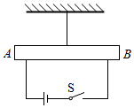
8.（2020四川达州）如图所示是一电磁铁和条形磁铁相互作用时的磁场分布，请根据图中静止的小磁针的N、S极标出条形磁铁左端的磁极、电源的正极$($电源的正极用“$+$”表示$)$和A点磁感应线的方向。
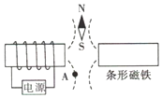

9.（2020江苏扬州）如图，只闭合开关S，风扇M工作；只闭合开关$S_{1}$，灯泡和风扇M都不工作；同时闭合开关S，$S_{1}$风扇M和灯泡都工作。请用笔画线代替导线把电路连接完整。
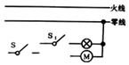
10.（2020湖北随州）如图所示，开关闭合后，将滑片P向右滑动的过程中，螺线管右侧的磁体所受的吸引力会变大。请将图中的滑动变阻器按要求连入电路，并画出螺线管的绕法，标出磁感线的方向。
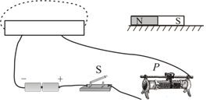
11.（2020福建）通电螺线管的N、S极以及外部的一条磁感线如图。在图中标出磁感线的方向，并在括号中标出电源的正、负极。
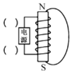
12.（2020四川自贡）生活中有一种插线板，在使用中发现：插线板上的指示灯在开关断开时不发光，插孔不能提供工作电压；而在开关闭合时指示灯发光，插孔可以提供工作电压；如果指示灯损坏，开关闭合时插孔也能提供工作电压。根据上述现象，请在图中画出开关、指示灯、电阻和插孔的连接方式，并与电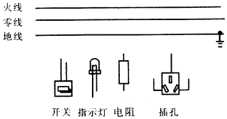源线接通。

13.（2020湖南衡阳）如图所示，当开关S闭合后，弹簧测力计示数变大。请标出水磁体A的下端和通电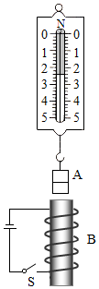螺线管B的上端的极性。
14.（2020贵州黔东南州）如图所示已画出永磁体与通电螺线管之间的磁感线分布情况中的一条，请标出：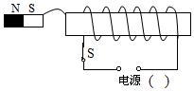$①$磁感线的方向；$②$在括号中标出电源右侧的极性$($用“$+$”或“$−$”表示$)$。
15.（2020上海）在如图所示电路的O里填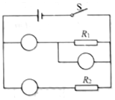上适当的电表符号。要求：闭合开关S，各电路元件均能正常工作。
16.（2020辽宁抚顺）如图所示，闭合开关后，套在通电螺线管上的磁环会向右运动，已知磁环的左侧为N极。请在图中标出：
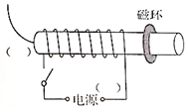$(1)$通电螺线管左端的磁极$($用“N”或“S”表示$)$。
$(2)$磁感线的方向。
$(3)$电源右端的极性$($用“$+$”或“$−$”表示$)$。

17.（2020甘肃甘南州）请根据图所示的实物图，画出对应的电路图。
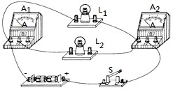
18.（2020辽宁营口）如图甲所示是一个磁悬浮地球仪，球体内有一个条形磁体，其磁场方向与地磁场磁场方向相同，下方环形底座内有一个电磁铁，通过磁极间的相互作用使地球仪悬浮在空中，图乙是其内部结构示意图。请在图中标出：
$(1)$球体内条形磁体的N极；
$(2)$开关闭合后，电磁铁的磁感线方向；
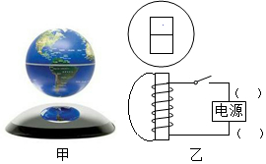$(3)$电源的“$+$、$−$”极。
19.（2020辽宁丹东）如图，用笔画线代替导线将图中实物连接起来。要求：闭合开关后，使电磁铁的右端为N极，并且当滑动变阻器的滑片P向右移动时，电磁铁的磁性增强。
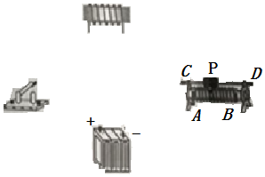
20.（2020辽宁辽阳）小迪设计了如图所示的漂浮式指南针，铜片是“盐水电池”正极。锌片是负极。请标出：线圈中电流方向、磁感线方向，并在括号内标出通电螺线管左端的极性______$($用“N”或“S”表示$)$。
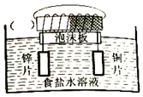
21.（2020江苏镇江）如图，小磁针处于静止状态且螺线管的左端极性已知。请在两虚线框内分别标出小磁针和电源的极性。
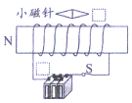
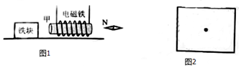
22.（2020广州）电磁铁通电后，小磁针N极转至图1所示位置，此时铁块在水平桌面上静止并受到电磁铁吸引。电磁铁甲端应为N极还是S极？
23.（2020湖北鄂州）如图所示，根据小磁针的指向标出螺线管的N，S极和电流方向。
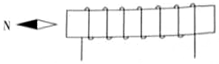
24.（2020四川广元）用笔画线表示导线，将图中的开关、电灯正确接入家庭电路中。
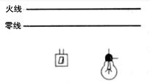
25.（2020湖北天门）如图所示，根据小磁针静止时的指向标出通电螺线管的N极和电源的正、负极。
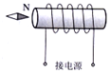
26.（2020湖南邵阳）如图AB为一个通电螺线管，请标出闭合开关S时通电螺线管的北极端$($用“N”表示$)$。
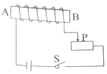
27.（2020四川雅安）请将图中的插座、电灯和开关接入家庭电路中$($要求：开关只控制电灯$)$。
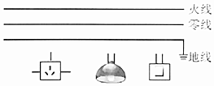
28.（2020陕西）如图，将灯泡及开关正确连入家庭电路。
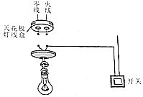
29.（2020江苏盐城）在图中画出通电螺线管的S极和A点的电流方向。
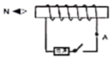
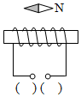
30.（2020甘肃定西）如图所示，根据小磁针的N极指向，判断电源的正负极，填在括号内。
31.（2020四川遂宁）根据安全用电原则将图中的灯泡和开关连入照明电路。
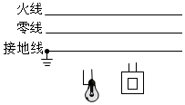
32.（2020贵州安顺）如图所示，条形磁铁静置于水平面，将两枚相同的小磁针分别置于磁铁周围的A、B区域。请在图中两虚线框内画出小磁针静止时的情形。$($用“”表示小磁针，涂黑端表示N极$)$
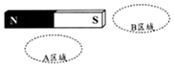
参考答案
1.【答案】解：
$(1)$灯泡接法：火线进入开关，经灯泡连到零线，这样在断开开关能切断火线，接触灯泡不会发生触电事故。既能控制灯泡，又能更安全。
$(2)$两孔插座的接法：左孔接零线；右孔接火线，如图所示：
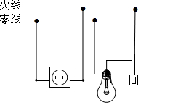
【解析】$(1)$灯泡的接法：火线进入开关，再进入灯泡顶端的金属点；零线直接接入灯泡的螺旋套。
$(2)$两孔插座的接法：左孔接零线；右孔接火线。
掌握家庭电路的灯泡、开关、三孔插座、两孔插座、保险丝的接法，同时考虑使用性和安全性。
2.【答案】解：在磁体的外部，磁感线总是从磁体的N极发出，最后回到S极；小磁针的N极指向地磁场的S极，地磁场磁感线的方向及小磁针的N极如下图所示
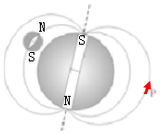
【解析】$(1)$任何磁体都有两个磁极，为了形象描述磁场的特性，物理学中引入了磁感线，在磁体的外部，磁感线总是从磁体的N极发出，最后回到S极；
$(2)$磁极间相互作用规律：同名磁极相互排斥、异名磁极相互吸引。
本题的解题关键是知道：地磁场的N极在地理南极的附近，地磁场的S极在地理北极附近。
3.【答案】解：
B下方大头针的下端是N极，大头针的上端是S极，根据异名磁极相互吸引，可以判断B铁钉的下端是N极，上端是S极，根据安培定则可以判断电流从B铁钉的上端进入，从下端流出，可以判断电源的左端是负极，右端是正极；
电源的左端是负极，右端是正极，流从A铁钉的下端进入，从上端流出，根据安培定则可以判断A铁钉的下端是N极，上端是S极，根据异名磁极相互吸引可以判断大头针的上端是S极，下端是N极，如图所示：
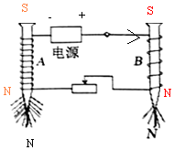
【解析】从一端开始分析，从大头针的下端是N极，根据一个磁体只有一对磁极，可以判断大头针的上端是S极，根据磁极间作用，可以判断B铁钉的磁极，再根据安培定则判断电流方向，判断电源的正负极，然后再根据安培定则判断铁钉A的磁极，最后根据磁极间的作用判断大头针的磁极。
无论题目多么复杂，都是从一端开始逐步分析，从B下面的大头针$→B$铁钉$→$电流方向$→$电源正负极$→A$铁钉的磁极$→A$下面的大头针磁极。
4.【答案】解：$(1)$灯泡接法：火线进入开关，再进入灯泡顶端的金属点，零线直接接入灯泡的螺旋套，这样在断开开关能切断火线，接触灯泡不会发生触电事故；
$(2)$三孔插座的接法：上孔接地线、左孔接零线、右孔接火线，如下图所示：
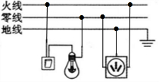
【解析】$(1)$灯泡的接法：火线进入开关，再进入灯泡顶端的金属点；零线直接接入灯泡的螺旋套。
$(2)$三孔插座的接法：上孔接地线；左孔接零线；右孔接火线。
本题考查了家庭电路的连接，在家庭电路中，安装各个元件，不但考虑各元件能使用，更要考虑使用的安全性。
5.【答案】解：要求开关S只控制两盏灯且每盏灯都能正常发光，则两个灯泡是并联的，且与插座之间也是并联的；开关同时控制两个灯泡，灯泡接法：火线进入开关，再进入灯泡顶端的金属点，零线直接接入灯泡的螺旋套，这样在断开开关时，能切断火线与灯泡的连接，接触灯泡不会发生触电事故。既能控制灯泡，又能更安全。
两孔插座的接法，左边接零线，右边接火线。如图所示：
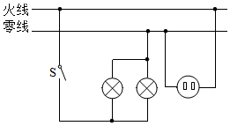
【解析】一个房间要安装2盏“$220V 40W$”的电灯和一个插座，要求开关S只控制两盏灯且每盏灯都能正常发光，请按以上要求将图中元件用笔画线代替导线连接起来。
掌握家庭电路的灯泡、开关、三孔插座、两孔插座、保险丝的接法，同时考虑使用性和安全性。
6.【答案】解：
将火线上的熔丝断开，把校验灯$L_{2}$接入电路，当$L_{1}$短路时，只有校验灯$L_{2}$接入电路，此时校验灯$L_{2}$正常发光，亮度较亮；当$L_{1}$支路正常时，校验灯$L_{2}$和灯泡$L_{1}$串联接入电路，此时校验灯$L_{2}$两端的电压小于电源电压，其发光较暗；当$L_{1}$断路时，无电流通过校验灯$L_{2}$，校验灯$L_{2}$不发光，所以应将校验灯$L_{2}$并联在火线熔丝的两端，如图所示：
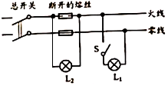。
【解析】校验灯的额定电压等于电源电压220V；当电路发生断路时，校验灯不会发光；当校验灯两端的电压等于额定电压时，校验灯发光较亮，说明电路中有短路故障；当校验灯两端的电压小于电源电压时，校验灯发光较暗，说明电路是正常的；据此判定校验灯的连接方式。
此题使用检验灯来判断电路故障，要知道判断方法和检验灯的连接方法，在生活中要会运用。
7.【答案】解：通电螺线管水平悬吊静止时一端指南一端指北，指北的是N极，指南的是S极，如图所示，
电流方向如图所示，根据安培定则用右手握住螺线管，四指指向电流方向，大拇指指向通电螺线管的N极，所以先从螺线管的后面开始绕螺线管，如图所示。
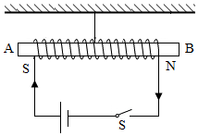
故答案为：如上图。
【解析】通电螺线管水平悬吊静止时一端指南一端指北，指北的是N极，指南的是S极，知道通电螺线管的磁极和电流方向根据安培定则判断螺线管的绕法。
通电螺线管是一个磁体，按照磁体受到地磁场的作用，通电螺线管指南的是S极，指北的是N极，然后根据安培定则判断绕法。
8.【答案】解：据磁感线的特点可知，条形磁体和螺线管相对的是同名磁极，与小磁针的S相互吸引，即都是N极，据磁感线的特点标上方向即可；而后据安培定则可知，电流从螺线管的左端流入、右端流出。如下图：
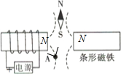。
【解析】$(1)$知道磁感线的方向是从磁体的N极出发，经外部空间，回到S极；
$(2)$据磁极间的作用规律，判断出螺线管的NS极，然后根据安培定则判断出电流的方向即可。
通电螺线管的磁场与条形磁铁的磁场类似，正确的利用安培定则和磁极间的作用的规律是解决该题的关键。
9.【答案】解：
由题知，只闭合开关S，风扇能单独工作，灯和风扇为并联；若只闭合开关S，灯泡不亮，由此可知$S_{1}$在灯所在支路上，S在干路上，如图所示：
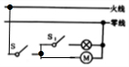
【解析】先分析题意，得出灯、电风扇的连接方式，以及两个开关的位置，据此连接电路，注意开关要接在火线和用电器之间。
本题考查了电路的连接，分析题意确定两个开关的位置是关键。
10.【答案】解：由图可知，磁体的左端为N极，右端为S极；将滑片P向右滑动的过程中，螺线管右侧的磁体所受的吸引力会变大，根据异名磁极相互吸引可知，螺线管的右端为S极、左端为N极；磁感线是从N极出来，回到S极的；吸引力变大，表明螺线管的磁性变强，电路中的电流变大，根据欧姆定律可知，滑动变阻器的电阻减小，所以应接右下方的接线柱；根据螺线管的极性和安培定则可知，螺线管中电流的方向是向上的；绕法如图所示：
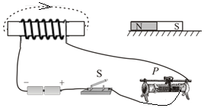
【解析】同名磁极相互排斥，异名磁极相互吸引，根据右侧的磁体所受的吸引力会变大判定螺线管磁性的变化；螺线管磁性的大小与电流大小有关，电流越大，磁性越强；根据安培定则判定螺线管的绕线方法。
安培定则共涉及三个方向：电流方向、磁场方向、线圈绕向，告诉其中的两个可以确定第三个。
11.【答案】解：
由图知，螺线管的上端为N极，下端为S极；因磁体外部的磁感线都是从磁体的N极出来，回到S极，所以图中磁感线的方向是向下的；
根据螺线管的N极和线圈绕向，利用安培定则可知，螺线管中正面的电流方向是向右的，则电源的下端为正极，上端为负极，如图所示：
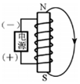
【解析】磁体外部的磁感线都是从磁体的N极出来，回到S极，据此判断标出图中磁感线的方向，利用安培定则可以确定螺线管中的电流方向，进而可以确定电源的正负极。
本题考查了磁感线的方向以及安培定则的应用，是一道较简单的应用题。
12.【答案】解：
插线板上的指示灯在开关闭合时会发光，插孔正常通电，说明开关同时控制灯泡和插座，灯泡和插座之间可能是串联，也可能是并联，如果两者并联，开关应该在干路上；由题知，如果指示灯损坏，开关闭合时插孔也能正常通电，说明灯泡和插座之间是并联的；
开关接在灯泡、插座和火线之间控制火线使用更安全；
由于指示灯的工作电压较小，所以需要给指示灯串联一个电阻来分担电源的电压；
三孔插座的接法是左零右火上接地，如图所示：
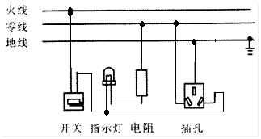。
【解析】插线板的指示灯在开关断开时不发光、插孔不能提供工作电压，而在开关闭合时指示灯发光、插孔可以提供工作电压，说明开关同时控制指示灯和插孔；如果指示灯损坏，开关闭合时插孔也能提供工作电压，说明指示灯和插孔可以独立工作、互不影响即为并联，且开关位于干路。
根据用电器之间是否相互影响是判断用电器串联和并联的方法之一；家庭电路中，开关控制用电器，开关一定接在用电器和火线之间，既能控制用电器，又能保证使用安全。
13.【答案】解：根据安培定则可知，螺线管B的上端为N极，下端为S极；当开关S闭合后，弹簧测力计示数变大，则A的下端受到了B的上端的吸引力的作用，根据异名磁极相互吸引可知，A的下端为S极，如图所示：
．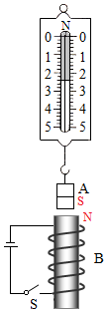
【解析】弹簧测力计示数变大，说明弹簧测力计是伸长的；即A受到了向下的吸引力的作用；根据螺线管中电流的方向利用安培定则判定螺线管的极性；同名磁极相互排斥，异名磁极相互吸引。
本题考查了安培定则的应用和磁极间的相互作用规律，属于基础知识，要掌握。
14.【答案】解：由图可知，永磁体的右端为S极，在磁体外部，磁感线是从磁体的N极出来，回到磁体的S极的，所以螺线管的左端为N极，右端为S极，根据安培定则可知，螺线管中电流的方向是向上的，所以电源的右端为正极，如图所示：
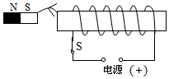
【解析】磁感线是从磁体的N极出来，回到磁体的S极的；根据螺线管的极性，利用安培定值判定螺线管中电流的方向，从而标出正负极。
本题主要考查安培定则、磁感线的特点，作图时要注意作图方法及画图的要求。
15.【答案】解：由题知，需要在电路的O里填上适当的电表符号；
根据电路图可知，上面的电表与$R_{1}$串联，所以它是电流表；中间电表与$R_{1}$并联，因此为电压表；下面的电表与$R_{2}$串联，因此为电流表。如图所示：
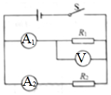。
【解析】电流表相当于导线，与用电器串联测量电路中的电流；电压表相当于断路，与用电器并联测量用电器两端的电压。
本题考查了电流表和电压表的使用方法，解题的关键是明白电压表是并联使用，电流表是串联使用。
16.【答案】解：
$(1)(3)$磁环的左侧为N极，闭合开关后，磁环会向右运动，说明磁环受到了排斥力的作用，即螺线管的右端为N极，左端为S极，根据安培定则可知，电源的左端为正极，右端为负极；
$(2)$磁感线是从磁体的N极出来回到磁体的S极的；如图所示：
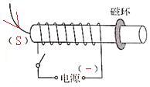。
【解析】$(1)$根据磁极间的相互作用规律判定螺线管的极性；
$(2)$磁感线是从磁体的N极出来回到磁体的S极的；
$(3)$根据安培定则判定电源的正负极；
本题考查了安培定则的应用、磁极间的相互作用规律、磁感线的方向，难度不大，要掌握。
17.【答案】解：
由实物图知，电流从电源正极出发，经过开关S、电流表$A_{2}$后分支，一支路是经灯泡$L_{1}$，另一支路是经灯泡$L_{2}$电流表$A_{1}$，两支电流汇合后回到电源负极，电路图如下图所示：
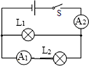
【解析】由实物电路图可知，两灯泡并联，电流表$A_{1}$与$L_{2}$串联，测该支路的电流，开关位于干路控制整个电路，电流表$A_{2}$测干路中的电流，据此画出电路图。
本题考查根据实物图画电路图，关键是明白实物图中各个用电器的连接方式，要注意电路图和实物图的一一对应性。
18.【答案】解：$(1)$由题知，球体内条形磁体的磁场方向与地磁场磁场方向相同，
地球地理上的上北下南，又因为地磁南极在地理北极附近，地磁北极在地理南极附近，所以条形磁体的上端的S极，下端是N极，如图所示：
$(2)$因为地球仪悬浮，所以条形磁体和电磁铁相互靠近的部分的同名磁极，所以电磁铁的上端是N极，下端是S极，根据磁体周围的磁感线从N极出发，回到S极，所以图中磁感线方向从上到下，如图所示：
$(3)$根据安培定则，可以判断电流从下端进入电磁铁，从上端流出，所以电源的下端是正极，上端是负极，如图所示：
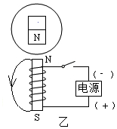
【解析】$(1)$根据球体内条形磁体的磁场方向与地磁场磁场方向相同，判断地磁的南北极。
$(2)$根据地球的地磁南北极判断电磁铁的磁极，并且磁体周围的磁感线从N极出发，回到S极。
$(3)$通过电磁铁的磁极，根据安培定则判断电源的正负极。
球体内有一个条形磁体，其磁场方向与地磁场磁场方向相同，这是本题的突破口，地磁南极在地理北极附近，地磁北极在地理南极附近，判断地磁北极在下面，所以条形磁体的N极在下面。
19.【答案】解：
闭合开关后，使电磁铁的右端为N极，根据安培定则可知，电流从通过螺线管的左端流入，右端流出，故应将电源正极与开关右接线柱相连，开关的左接线柱与螺线管的左接线柱相连，螺线管的右接线柱与变阻器的C接线柱相连$($即变阻器应串联接入电路$)$；
因滑动变阻器的滑片P向右移动时，电磁铁的磁性增强，说明电路中的电流增大，则此时滑动变阻器接入电路的阻值减小，故应将电源的负极与变阻器的B接线柱相连，如图所示。
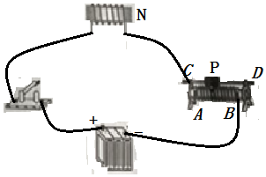
【解析】使电磁铁的右端为N极，由安培定则确定线圈中的电流方向；改变电磁铁的磁性强弱，就要从改变电磁铁的线圈匝数或者改变通过电磁铁的电流大小入手；而该电磁铁的线圈匝数固定，只能改变电流的大小，改变滑动变阻器接入的阻值可以改变电路中的电流。
本题考查了安培定则的应用、影响电磁铁磁性强弱的因素以及滑动变阻器的接法，确定滑动变阻器的接法是本题的关键。
20.【答案】S
【解析】解：铜片是“盐水电池”正极，锌片是负极，则螺线管中电流的方向是向下的；根据安培定则可知，螺线管的右端为N极，左端为S极，在磁体的外部，磁感线是从磁体的N极出来回到磁体的S极的，即磁感线方向是向左的，如图所示：
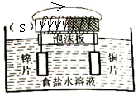。
根据电源的正负极判定螺线管中电流的方向，根据安培定则判定螺线管的极性；在磁体的外部，磁感线是从磁体的N极出来回到磁体的S极的。
安培定则共涉及三个方向：电流方向、磁场方向、线圈绕向，知道其中的两个可以确定第三个。在此题的第二问中就是告诉了磁场方向和线圈绕向来确定电流方向。
21.【答案】解：$①$由图可知，螺线管的左端为N极，则右端为S极，根据磁极间的相互作用判断出小磁针的右侧为N极；
$②$根据安培定则，伸出右手使大拇指指示螺线管的左端N极，则四指弯曲所指的方向为电流的方向，所以电流从螺线管的左端流入，则电源的右端为负极，左端为正极。
如图所示：
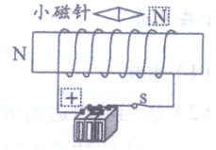
【解析】$①$知道通电螺线管的磁极，根据磁极间的相互作用判断出小磁针的N极。
$②$根据右手螺旋定则$($安培定则$)$判断出电流的方向，确定电源的正负极。
本题考查了磁极间的相互作用规律，磁感线的特点以及利用手安培定则判断螺线管极性或电流方向的重要方法，应能做到灵活应用；同时还要注意小磁针静止时N极所指的方向为该点磁感线的方向。
22.【答案】解：$(1)$根据同名磁极相互排斥，异名磁极相互吸引，可以判断电磁铁的右端是S极，左端是N极，如图1所示；
$(2)$电磁铁具有磁性，吸引铁块，铁块保持静止状态，但是有水平向右运动的趋势，根据静止的物体受到平衡力作用，所以铁块受到水平向左的摩擦力，如图2所示：
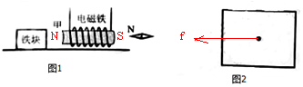
【解析】$(1)$根据磁极间的作用判断电磁铁的磁极。
$(2)$电磁铁有磁性，吸引铁块，铁块有向右移动的趋势，根据运动趋势判断铁块受到摩擦力方向。
从小磁针的磁极，分析电磁铁的磁极，从电磁铁的磁性分析铁块的运动趋势，再根据静止的物体受平衡力的作用判断铁块受到的摩擦力。
23.【答案】解：由异名磁极相互吸引可知，通电螺线管的右端是S极，所以通电螺线管的左端是N极，右端为S极。
根据安培定则，伸出右手握住螺线管使大拇指指示通电螺线管的N极，则四指弯曲所指的方向为电流的方向，如图所示：
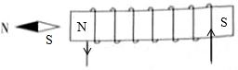
【解析】先根据磁极间的相互作用规律判断出通电螺线管的磁极，再根据安培定则判断出电流的方向。
此题主要考查对磁极间的相互作用以及右手螺旋定则的掌握情况。右手螺旋定则：用右手握住通电螺线管，使四指弯曲与电流方向一致，那么大拇指所指的那一端是通电螺线管的N极。
24.【答案】解：
开关控制灯泡时，火线首先接入开关，然后进入灯泡顶端的金属点；零线直接接入灯泡螺旋套，如图所示：
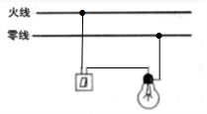
【解析】庭电路中，开关控制灯泡时，火线首先过开关，然后进入灯泡顶端的金属点，零线直接接入灯泡的螺旋套；这样连接的电路，不但开关控制灯泡，而且断开开关，切断火线，更换灯泡时，更安全。
本题考查了家庭电路中开关和所控制灯的连接方法，属于基础题目。
25.【答案】解：
因为同名磁极相互排斥、异名磁极相互吸引，所以和小磁针N极靠近的左端是S极、右端是N极，
根据安培定则可以判断电流从螺线管的左端进入、从右端流出，可以判断电源的左端是正极、右端是负极，如图所示：
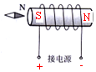
【解析】首先根据同名磁极相互排斥，异名磁极相互吸引判断螺线管的磁极，然后根据安培定则判断电流方向，最后判断电源的正负极。
针对这类习题，知道磁感线方向、螺线管的磁极、电流方向、小磁针的N极指向的任意一者，都能判断另外几者，是比较典型的习题。
26.【答案】解：如图，可以判断电流从螺线管的右端流入，从左端流出，根据安培定则可以判断螺线管的左端是N极，右端是S极，如图所示：
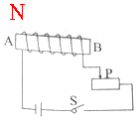
【解析】根据电源的正负极判断电流从螺线管的哪端流入，然后根据安培定则判断螺线管的磁极。
本题主要考查利用安培定则判断磁极，是很基础的习题，掌握基础知识很重要。
27.【答案】解：三孔插座的接法：上孔接地线；左孔接零线；右孔接火线；灯泡接法：火线进入开关，再进入灯泡顶端的金属点，零线直接接入灯泡的螺旋套，这样在断开开关能切断火线，接触灯泡不会发生触电事故；既能控制灯泡，又能更安全；如图所示：
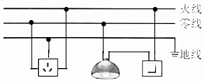
【解析】灯泡的接法：火线进入开关，再进入灯泡顶端的金属点；零线直接接入灯泡的螺旋套；三孔插座的接法：上孔接地线；左孔接零线；右孔接火线。
掌握家庭电路的灯泡、开关、三孔插座、两孔插座、保险丝的接法，同时考虑使用性和安全性。
28.【答案】解：
开关要接在火线和灯之间，这样在断开开关时能切断火线，接触灯泡不会发生触电事故。既能控制灯泡，又能更安全。
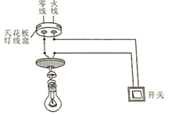
【解析】灯泡的接法：开关与灯泡串联，且开关要接在火线和灯之间。
掌握家庭电路的灯泡、开关、三孔插座、两孔插座、保险丝的接法，同时考虑使用性和安全性。
29.【答案】解：由图可知，小磁针的左端是N极，右端是S极，由磁极间的相互作用可知，螺线管的左端是N极，右端是S极，由安培定则可知电流从螺线管的右端流入，如图所示：
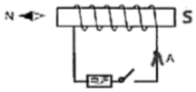
【解析】由磁极间的相互作用规律得出通电螺线管的左端为N极，右端为S极，再由右手螺旋定则得出电流的方向。
本题考查了与安培定则相关的作图，注意磁极间的相互作用规律和右手螺旋定则的配合使用，利用右手螺旋定则既可由电流的方向判定磁极磁性，也能由磁极极性判断电流的方向和线圈的绕法。
30.【答案】解：根据同名磁极相互排斥异名磁极相互吸引，可以判断通电螺线管的左端是N极，右端是S极，根据安培定则判断，电流从螺线管的右端进入，从左端流出，可以判断电源的右端是正极，左端是负极，如图。
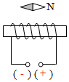
故答案为：如上图。
【解析】首先根据小磁针的磁极判断通电螺线管的磁极，然后根据安培定则由螺线管的磁极判断电源的正负极。
此类习题，小磁针的磁极、电源正负极、通电螺线管的磁极，知道三者中的一者，都能判断另外两者。
31.【答案】解：灯泡接法：火线进入开关，再进入灯泡顶端的金属点，零线直接接入灯泡的螺旋套，这样在断开开关能切断火线，接触灯泡不会发生触电事故。既能控制灯泡，又能更安全。如图所示：
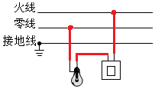
【解析】灯泡的接法：火线进入开关，再进入灯泡顶端的金属点；零线直接接入灯泡的螺旋套。
掌握家庭电路的灯泡、开关、三孔插座、两孔插座、保险丝的接法，同时考虑使用性和安全性。
32.【答案】解：由图可知，条形磁体的左端为N极，右端为S极；磁体外部的磁感线都是从磁体的N极出来，回到S极，对于A区域来说，磁感线方向是向右的；对于B区域来说，磁感线方向是向左的，且小磁针静止时N极所指的方向与磁感线的方向相同。据此作图，如图所示：
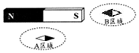。
【解析】磁体外部的磁感线都是从磁体的N极出来，回到S极；小磁针在磁场中静止时，北极所指的方向与该点磁场的方向一致。
此题考查了条形磁体周围的磁场，一定要理解磁感线方向的规定，小磁针静止时北极所指的方向为该点磁场的方向。

